- 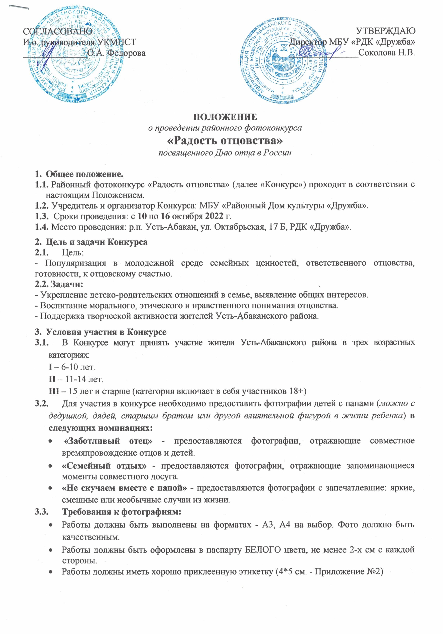

- Фотография, выставляемая на Конкурс, должна быть сделана самим участником или его близкими.
- Фотографии с профессиональных фотосессий к конкурсу не допускается!

  - Фотографии с заявками на участие в Конкурсе принимаются в рабочие дни с 3 по 7 октября (включительно) с 10-00 до 17-00 часов в метод. кабинете РДК «Дружба» по адресу Октябрьская, 17 Б. (Приложение №1).
  - Работы, предоставленные после 7 октября, участие в Конкурсе принимать не будут.
  - Если вы прислали заявку на участие в Конкурсе, то вы автоматически даете согласие на обработку вышеуказанных персональных данных и на размещение фото- и видеоизображений в информационно-телекоммуникационной сети «Интернет» (официальный сайт РДК «Дружба», ВКонтакте, Инстаграм), в районной газете «Усть-Абаканские известия».
  - Участие в Конкурсе платное. Предусмотрен организационный взнос в размере 20 рублей с каждого участника.

- Жюри Конкурса и критерии оценки работ
Жюри, формируемое оргкомитетом из специалистов РДК «Дружба», оценивает работу по следующим критериям:
- соответствие работы условиям Конкурса;
- оригинальность идеи и способа подачи материала;
- художественный уровень фотографии;
- техника и качество исполнения;

- Подведение итогов Конкурса и награждение
  - Итоги Конкурса будут подведены и опубликованы на сайте РДК «Дружба» 16 октября 2022 года.
  - Участники Конкурса награждаются благодарностями, победители дипломами и памятными призами.
  - Финансирование по программе «Культура Усть-Абаканского района», подпрограмма «Развитие культурного потенциала».
  - Итоги Конкурса обжалованию не подлежат.

исп. Сальцева Екатерина Валерьевна
Т. (8-390-32) 2-17-65

Приложение №1
Заявка от «ОРГАНИЗАЦИЯ»
на участие в районном фотоконкурсе
«Радость отцовства»

На каждого участника заполняется отдельная таблица по образцу.
Заявки, оформленные иным образом не принимаются!
Если от одного участника предоставляется несколько работ, перечислите их в графе «Название конкурсной работы» через запятую.
Если один ребенок участвует от нескольких руководителей, размещайте заявки рядом, или перечисляйте фамилии руководителей, через запятую в одной графе.

Участник 1.
Ф.И.О.,
(в именительном и винительном падежах)
Номинация
Возрастная категория
Название конкурсной
работы
ФИО руководителя
(если есть)
Контактный телефон, электронная почта

Участник 2.
Ф.И.О.,
(в именительном и винительном падежах)
Номинация
Возрастная категория
Название конкурсной
работы
ФИО руководителя
(если есть)
Контактный телефон, электронная почта

Участник 3 и т.д.

Приложение №2
Название работы
Ф.И.О. (в именительном падеже)
Номинация
Возрастная категория
ФИО руководителя (если есть)
(Поселок, село, базовое учреждение)

